Прокуратура

Чукотского автономного округа

**ПАМЯТКА**

**Признание жилья непригодным для проживания либо аварийным и подлежащим сносу**

Конституционное право граждан на жилище имеет ряд проявлений, одним из которых является гарантия защиты жилищных прав в случае признания дома аварийным и подлежащим сносу. При этом особенности механизма защиты прав граждан зависят от формы собственности жилого помещения, находящегося в аварийном доме.

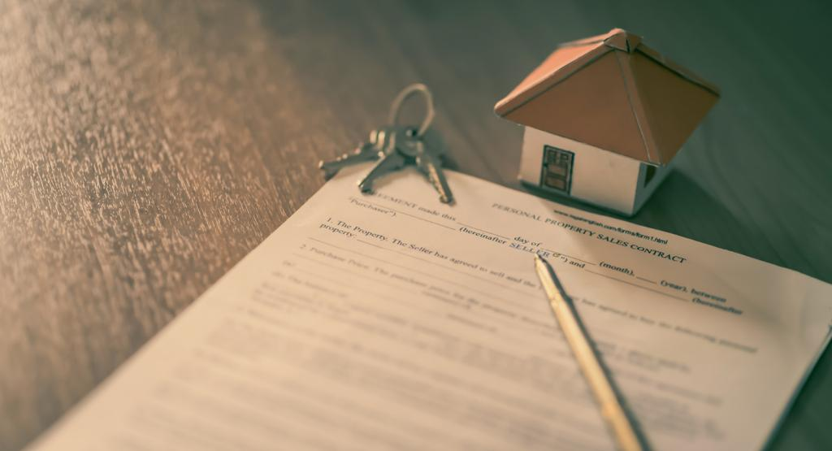

**Какие права есть у граждан — нанимателей муниципального жилья при сносе их дома?**

Согласно статье 86, части 1 статьи 89 Жилищного кодекса Российской Федерации (далее – ЖК РФ) граждане, проживающие в доме, признанном аварийным и подлежащим сносу, и являющиеся нанимателями находящегося в нем жилого помещения государственного или муниципального жилищного фонда, подлежат выселению с обязательным предоставлением другого, равнозначного по площади благоустроенного применительно к условиям соответствующего населённого пункта жилого помещения по договору социального найма. Предоставляемое жилое помещение должно находиться в границах населённого пункта, в котором расположено аварийное жилье, за исключением случаев выраженного письменно согласия гражданина на предоставление ему жилья в другой местности.

**Законна ли отсрочка предоставления другого жилья (случаи, когда дом признан аварийным в текущем году, а его расселение производится спустя несколько лет)?**

Если говорить о муниципальном жилье, то жилищное законодательство не предусматривает каких-либо сроков переселения граждан из аварийного дома в другой, поэтому в таких случаях следует руководствоваться общеправовым принципом о разумном сроке. Но в любом случае представляется неправомерным проживание граждан в аварийном жилье на протяжении нескольких лет при условии, что органом местного самоуправления не принимается никаких мер по восстановлению прав данных граждан на надлежащие условия проживания. При указанных обстоятельствах возможна успешная защита прав в судебном порядке.



**В каком порядке происходит переселение граждан из жилья, находящегося в их собственности?**

Вопросы переселения граждан, проживающих в находящихся в их собственности жилых помещениях имеют определенную специфику.

Так, статья 32 ЖК РФ предусматривает два способа обеспечения прав собственников жилых помещений, расположенных в аварийных домах: изъятие земельного участка вместе с находящимся на нем жилым помещением для государственных или муниципальных нужд с предоставлением либо денежного возмещения исходя из стоимости изъятого, либо другого, равноценного жилого помещения.



При этом процедура изъятия жилья вместе с земельным участком включает в себя несколько этапов (направление собственникам требований о сносе аварийного дома, принятие решения об изъятии, заключение с собственниками соглашений о таком изъятии).

**Как определяется размер возмещения?**

Согласно части 7 статьи 32 ЖК РФ при определении размера возмещения за жилое помещение в него включаются рыночная стоимость жилого помещения, рыночная стоимость общего имущества в многоквартирном доме с учетом его доли в праве общей собственности на такое имущество, а также все убытки, причиненные собственнику жилого помещения его изъятием, включая убытки, которые он несет в связи с изменением местапроживания, временным пользованием иным жилым помещением до приобретения в собственность другого жилого помещения (в случае, если указанным в части 6 статьи 32 ЖК РФ соглашением не предусмотрено сохранение права пользования изымаемым жилым помещением до приобретения в собственность другого жилого помещения), переездом, поиском другого жилого помещения для приобретения права собственности на него, оформлением права собственности на другое жилое помещение, досрочным прекращением своих обязательств перед третьими лицами, в том числе упущенную выгоду.

Необходимо отметить, что рыночная стоимость жилого помещения зависит, в том числе, от места расположения земельного участка, т.е., например, очевидно, что жилые помещения, расположенные в г. Якутске, как правило, имеют более высокую стоимость, чем находящиеся в районах республики, а расположенное в центре города жилье стоит дороже, чем находящееся на периферии того же населенного пункта.

Собственникам жилых помещений следует понимать, что с одной стороны изъятие у них жилого помещения не допускается без заключения с ними соглашения, в котором должны быть определены условия такого изъятия, в том числе способ возмещения, но с другой стороны жилищное законодательство прямо предусматривает возможность принудительного изъятия жилья у граждан в судебном порядке.

Старший помощник прокурора округа

Князев А.Ю.

**г. Анадырь**

**2022 год**